ЕСЛИ ВЫ ЗАБОЛЕЛИ
У меня появились симптомы коронавирусной инфекции / Я подозреваю, что у меня коронавирус / У меня положительный результат теста на коронавирус / КТ выявила у меня признаки вирусной пневмонии. Что делать?
Ваши дальнейшие шаги зависят от самочувствия и симптомов.
Помните, что 80% заразившихся COVID-19
не проявляют никаких симптомов или болеют легко.

Болеть коронавирусной инфекцией легко — значит:
• ваша температура тела не превышает 39°;
• вы не задыхаетесь (можете ходить по квартире/дому, можете принять душ, сходить в туалет, попить чай и т. д.)
• одышка и кашель не мешают вам говорить;
• другие симптомы: головная боль, сухой кашель, боль в горле, боли в мышцах и костях, потеря обоняния и вкуса, понос — могут быть, а могут и отсутствовать.
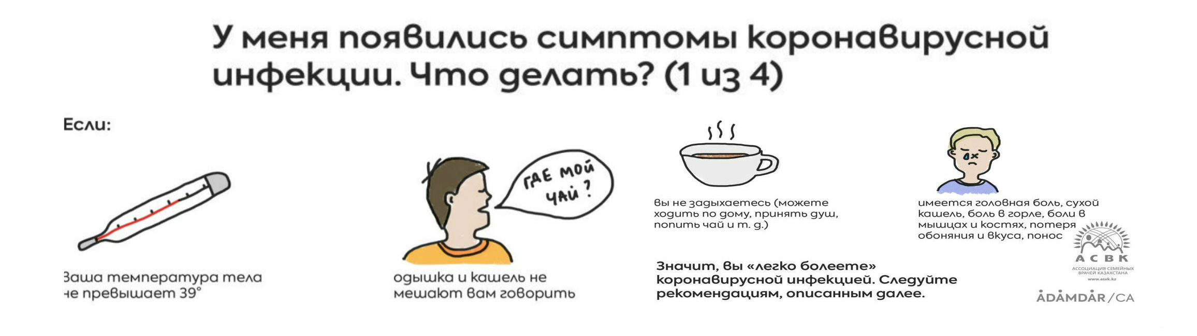
Если симптомы проявляются легко, то необходимо следовать общим рекомендациям ниже:
1) Самоизоляция — чтобы не заразить других людей
2) Обильное теплое питье — до 2-4 литров в день
Повышенное употребление жидкостей помогает снять интоксикацию, головную боль, снизить температуру, побороть обезвоживание (при температуре, одышке и поносе ваш организм теряет очень много жидкости) и разжижить кровь.
Что пить? Прежде всего, чистую воду (2-3 литра), любой чай с малиной, смородиной, облепихой, барбарисом, медом (если нет аллергии), бульоны (курица, говядина, баранина). Нежелательно пить много сладких напитков, особенно людям с повышенным весом.
3) Дыхательная гимнастика — 2-3 раза в день
Дыхательная гимнастика поможет от застоя в легких и повысит резервы дыхательной системы. Основной принцип — это задержка дыхания на 7-20 секунд после глубокого вдоха. Затем — сильный и длинный выдох. Нужно задействовать задние нижние отделы легких. Старайтесь не залеживаться в кровати и долго не сидеть.
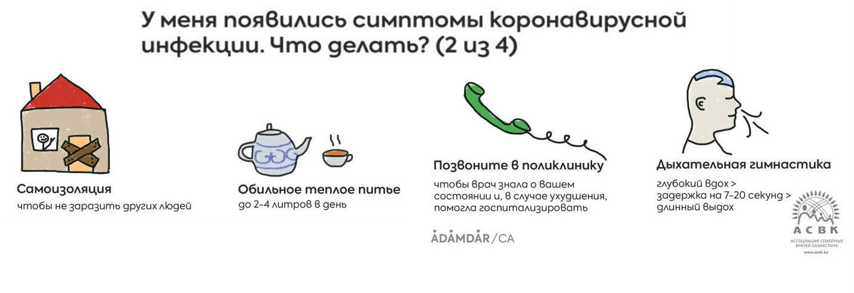
4) Физическая активность
Постарайтесь вставать, ходить, делать легкие упражнения на растяжение мышц и суставов: повороты, наклоны и т. д. Даже если у вас мало сил, долго не лежите на спине, все время поворачивайтесь на бок или живот.
5) Полноценный сон
Не менее 8 часов в сутки.
6) Сбалансированное питание
Старайтесь есть больше сырых фруктов и овощей (капуста, зелень, перец, огурцы и др.).
7) Прием витамина Д3
Витамин Д3 доказал свою эффективность при других острых вирусных инфекциях. Исследования показывают, что низкий уровень витамина Д3 в крови был связан с более тяжелым течением COVID-19. Принимать в дозировке 2000 международных единиц (МЕ/IU) — 4 капли водного раствора - 1 раз в день во время еды.
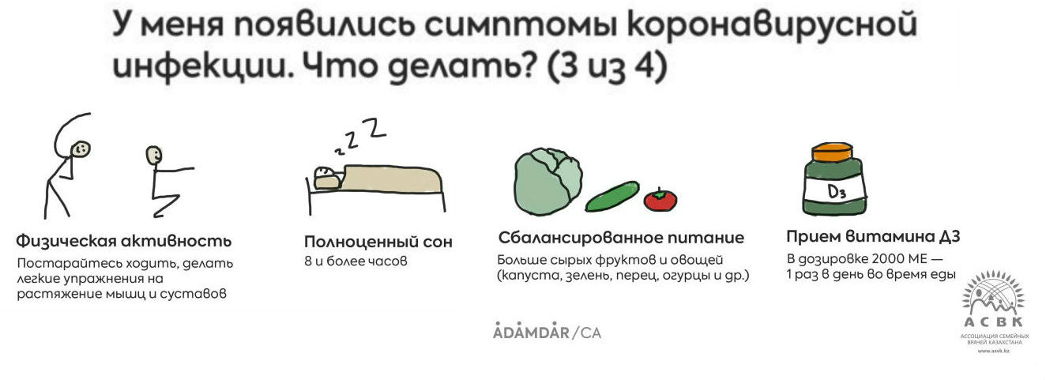
9) Контроль частоты дыхательных движений в минуту
1 цикл ЧДД — это вдох+выдох. Замерять обязательно должен другой человек, когда вы находитесь в покое, то есть сидите или лежите. Нормальный уровень ЧДД у взрослого человека — от 12 до 20 циклов в минуту, ЧДД выше 24 в минуту является показателем одышки.
10) Контроль температуры — 2-3 раза в день
Вирус поражает и нервную систему, в том числе центр терморегуляции, поэтому могут быть перепады температуры. Для этого заболевания характерно, что температура может падать до 35 градусов, а потом повышаться до 37–37.8 градусов в течение дня. Не бойтесь, это нормально.
При COVID-19, так же, как при других вирусных и бактериальных инфекциях, повышение температуры тела — это благо. Это защитная реакция организма на вторжение врага — вируса или бактерии. При температуре выше 37,0–38,0 градусов активизируются клетки иммунной системы. В частности, начинают вырабатываться эндогенные интерфероны и другие белки, которые убивают вирусы. Поэтому врачи и ученые настоятельно рекомендуют терпеть повышенную температуру и сильно не беспокоиться до цифр 39,1.
11) Контроль пульса — 2-3 раза в день
12) Дневник симптомов
Заведите блокнот, в который будете записывать свои симптомы, а также показатели ЧДД, температуры и пульса. Передавайте эти показатели своему участковому врачу. Вам предоставлен удобный чек-лист. (прилагается к данной памятке).
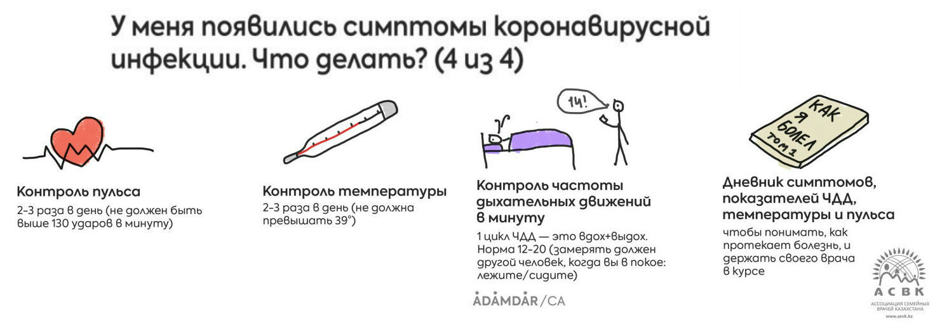

Специфического лечения от COVID-19 на данный момент не существует, поэтому в случае необходимости рекомендуется симптоматическое лечение:
При плохой переносимости лихорадки или выраженном недомогании, вне зависимости от температуры (мышечные боли, головная боль, «ломота» в теле и суставах, общее болезненное состояние), можно принять парацетамол или ибупрофен, но не чаще 3-х раз в сутки.
При боли, першении в горле и для облегчения кашля можно рассасывать во рту специальные антисептические таблетки, драже, пастилки, леденцы.
В подавляющем большинстве случаев заболевание будет протекать как обычная вирусная инфекция, и иммунная система организма сама справится с болезнью. Поэтому:
• не нужно паниковать;
• не нужно принимать от COVID-19 никакие другие, пропагандируемые нечестными производителями, недоказанные «лекарства», витамины или пищевые добавки;
• не нужно дышать спиртом, содой или еще чем-то подобным;
• не нужно без необходимости вызывать скорую или пытаться вызывать на дом врача;
• не нужно стремиться сдать тест на COVID-19.
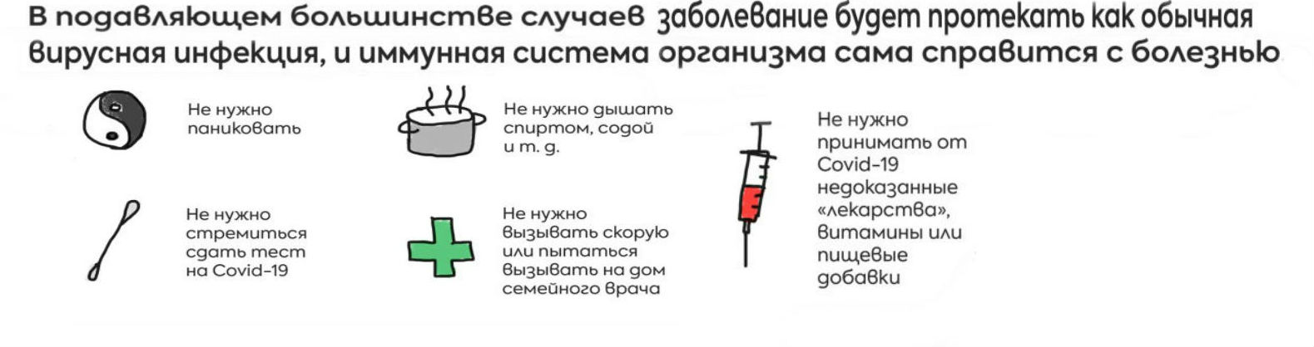
Почему не нужно срочно бежать на ПЦР (мазок из зева и носа) исследование и КТ (компьютерная томография)?
Обследование на коронавирус ничего не даст, если нет симптомов. Вы можете сегодня получить по мазку из носоглотки отрицательный результат, а завтра заразиться.
Но даже если симптомы есть, не нужно предпринимать никаких действий для того, чтобы убедиться в том, что они связаны именно с коронавирусной инфекцией. Никаких конкретных ответов на вопросы: что дальше делать, как лечиться, что принимать — эти обследования, к сожалению, не дают. Чувствительность ПЦР зависит от множества факторов и не велика (30-60%). Если у вас типичные симптомы болезни, при этом «мазок отрицательный», тем не менее, скорее всего, вы инфицированы коронавирусом.
Анализ никак не повлияет на ваш шанс выздороветь, а осложнить ситуацию может сильно. Например, вы можете заразиться, пока будете сдавать анализ. Любое посещение больницы, поликлиники или лаборатории опасны заражением, потому что там скапливаются заболевшие люди. Отрицательный анализ создает ложное чувство спокойствия, тогда как анализы при Covid-19 часто бывают ошибочно отрицательными. А положительный результат теста никак не влияет на дальнейшую тактику лечения, так как специфического лечения коронавирусной инфекции на сегодняшний день не существует, и в любом случае исход зависит только от вашего иммунитета.
Компьютерная томография (КТ) легких используется не для выявления коронавируса, а для диагностики вирусной пневмонии. Как и с анализом на коронавирус (ПЦР), само по себе обнаружение признаков заболевания на КТ, даже двусторонней пневмонии, никак не повлияет на то, что надо делать дальше. При COVID-19 даже у самых легких пациентов на КТ иногда выявляется двусторонняя пневмония, которая в дальнейшем разрешается самостоятельно. Кроме того, томографы часто должным образом не обеззараживают, и, даже если у вас не COVID-19, вы можете заразиться им в томографе, в зоне ожидания или при общении с персоналом. КТ нужно делать только в том случае, когда состояние достаточно тяжелое и обсуждается вопрос госпитализации, когда у больного имеются признаки гипоксии, то есть кислородного голодания организма.
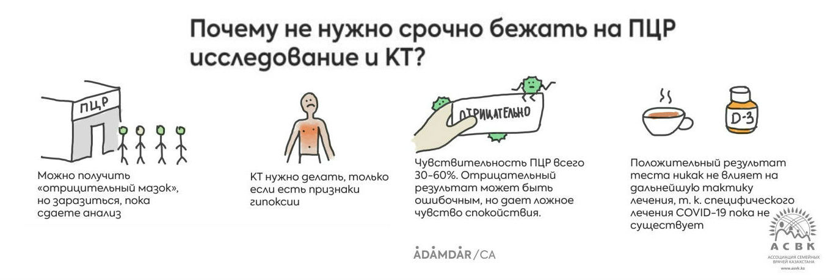
В каких случаях госпитализация и обследование все-таки нужны?
Госпитализация и обследования на коронавирус (ПЦР, КТ легких) показаны только тяжелым больным, когда стоит вопрос о кислородной поддержке или лечении в условиях реанимационной палаты. В стационарной помощи нуждаются только 20% зараженных.

Поводом для беспокойства и для обращения за медицинской помощью будут следующие симптомы:
- Тяжелая одышка* (ощущение нехватки воздуха)
частота дыхательных движений более 24 циклов в минуту
*Одышку классифицируют по степени тяжести:
Легкая — одышка, которая не мешает повседневной деятельности (может появляться при подъеме по лестнице на один или два пролета или при быстрой ходьбе);
Умеренная — одышка, которая создает ограничения для повседневной жизни (когда приходится делать паузы для отдыха при подъеме по лестнице, или когда одышка мешает приготовлению пищи и легким домашним работам);
Тяжелая — одышка, которая возникает в состоянии покоя, делает пациента неспособным говорить целыми предложениями и мешает простым занятиям — таким, как умывание или одевание.
2) Высокая температура
39° и выше, которая не снижается на фоне приема жаропонижающих и сохраняется длительное время (более 7 дней)
3) Снижение уровня насыщения крови кислородом
Насыщение крови кислородом измеряется с помощью пульсового оксиметра — небольшого прибора, который надевают на указательный или средний палец руки. Он показывает степень насыщения кислородом в процентах. Уровень насыщения крови кислородом 94% и ниже является признаком того, что легкие не справляются со своей функцией и больному нужна кислородная поддержка.
4) Нарушение сознания
заторможенность, нарушение ориентировки в пространстве и времени
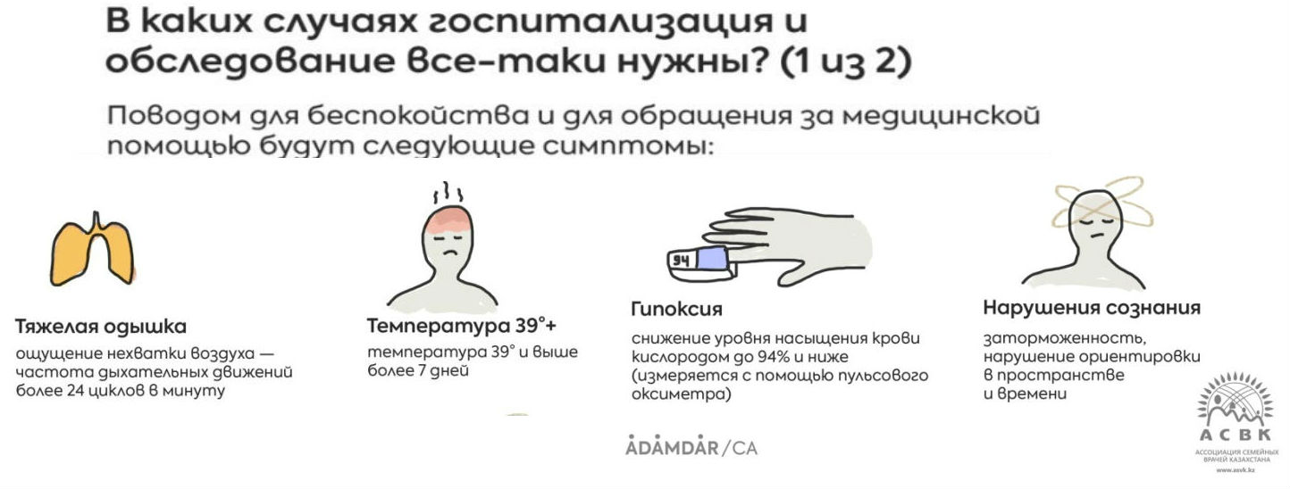
5) Снижение или резкое повышение артериального давления
ниже 90 мм рт. ст. или 220 мм рт. ст. и выше
6) Учащенный пульс
выше 130 ударов в минуту
7) Наличие дополнительных факторов риска
возраст 65+, сопутствующие сердечно-сосудистые заболевания, диабет, ожирение, онкозаболевания и др.
8) Другие тяжелые симптомы
например, нестерпимые боли (в частности, головные), неукротимая рвота, непрекращающийся понос

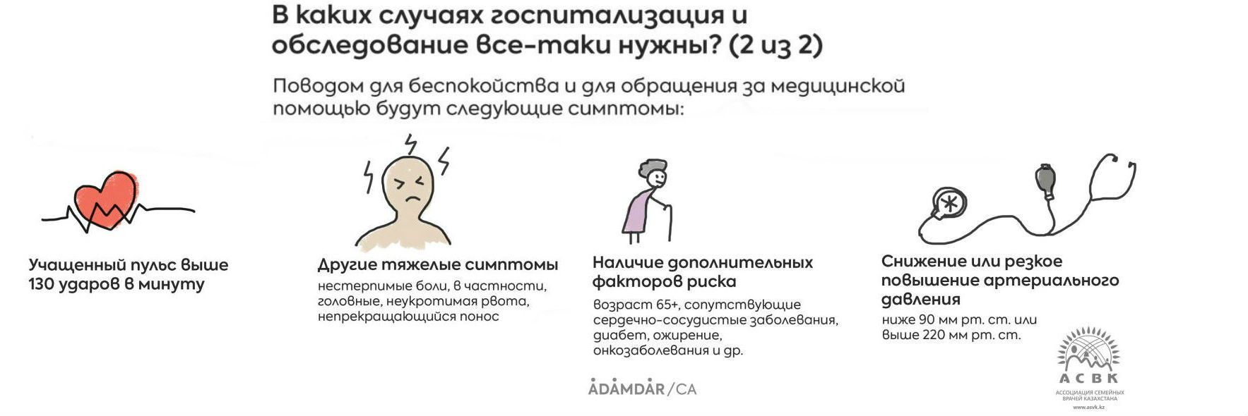

* Сочетание двух и более признаков указывает на необходимость госпитализации. Вы должны сообщить о своем состоянии участковому врачу в поликлинику или вызвать скорую помощь.
Обращение за медицинской помощью с целью предупредить ухудшение состояния или предотвратить осложнения, как мы это всегда делаем при других заболеваниях, в случае с коронавирусной инфекцией, к сожалению, не работает. Медицинские работники ничем не могут вам помочь с этой точки зрения, течение заболевания и его исход зависят только от вашей иммунной системы. Более того, лишние контакты с медицинскими работниками без каких-либо серьезных оснований для этого не только не принесут вам никакую пользу, но и являются риском подхватить уже самую настоящую коронавирусную инфекцию, если до этого у вас была обычная вирусная или бактериальная инфекция.

Всегда ли поражаются легкие?
Коронавирусная инфекция может протекать в разных формах и не всегда возникает поражение легких. Часто заболевание протекает совсем без симптомов.
При наличии симптомов выделяют следующие формы заболевания:
• коронавирусная инфекция с поражением верхних дыхательных путей (ринит, фарингит);
• коронавирусная инфекция с поражением нижних дыхательных путей (пневмония).
Только в последнем варианте наблюдается поражение легких. Таким образом, у большинства пациентов заболевание протекает без поражения легких.
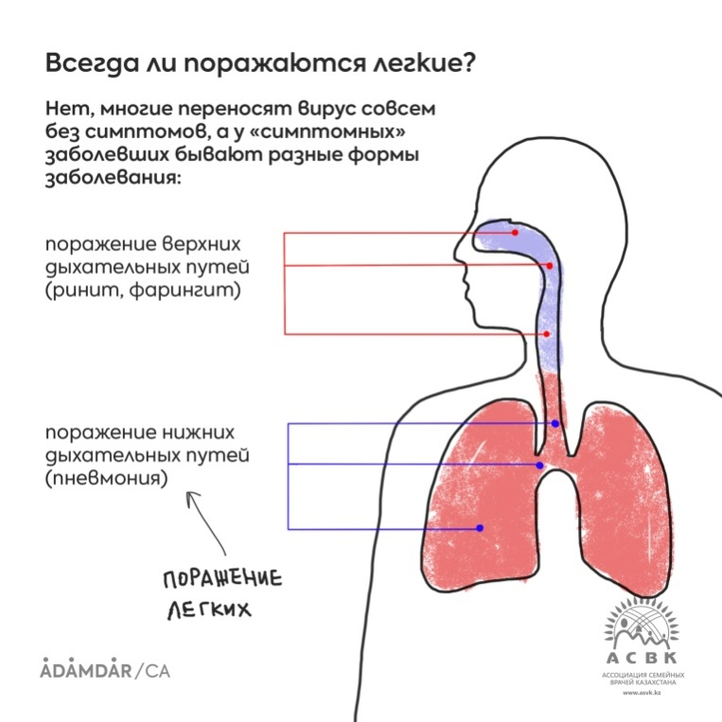

Я заболела, а у меня маленькие дети, я не могу изолироваться от них. Что делать?
При близком контакте с детьми избежать заражения практически невозможно. Если у вас нет возможности самоизолироваться, то ожидайте, что дети тоже подхватят данную инфекцию, потому что вирус высококонтагиозный. Даже постоянные меры защиты: мытье рук с мылом, маски, санитайзеры, солевые растворы — не в силах будут удержать передачу инфекции при нахождении на одной территории.
Но при этом вам нужно знать, что дети в основном переносят COVID-19 бессимптомно или в легкой форме. Могут развиться такие симптомы, как насморк, умеренное повышение температуры тела, першение в горле, жидкий стул, но в большинстве случаев дети хорошо себя чувствуют и не испытывают, по сравнению со взрослыми, сильное недомогание, слабость, или отсутствие аппетита. При развитии симптомов нужно придерживаться симптоматического лечения: обильно отпаивать ребенка, туалет носа солевым раствором, при повышении температуры тела выше 38.5° С — детский парацетамол.
По данным исследований, в зоне риска находятся новорожденные дети, а также подростки. Ученые все еще исследуют теории, и пока этому нет точных объяснений.
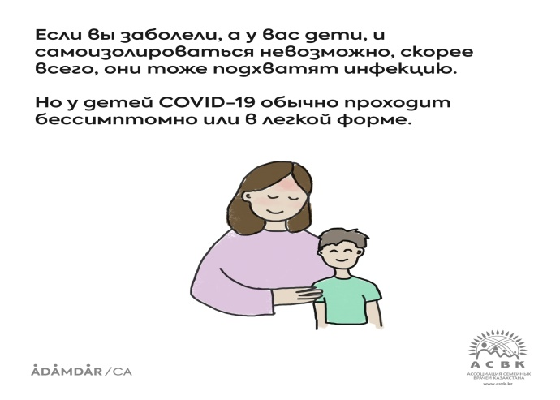

Чем лечат в больнице?
В больнице вам могут помочь справиться с осложнениями COVID-19: прежде всего, с дыхательной недостаточностью, которая выражается в снижении уровня кислорода в организме, что проявляется выраженной одышкой. Проблемы с дыханием возникают, если вирус проник в легкие и вызвал там пневмонию. Тяжелая одышка не дает человеку ходить, даже сидеть и говорить.
Уровень насыщения крови кислородом можно определить с помощью пульсового оксиметра. Специалисты скорой, врачи больниц и некоторые участковые имеют эти аппараты. Насыщение кислородом для взрослого ниже 94%, а также частота дыхательных движений больше 24 циклов в минуту указывает на необходимость госпитализации и ингаляции кислородом через носовые трубочки (канюли).
Капельницы помогают тяжелым больным, которые не могут сами пить, чтобы уменьшить обезвоживание, наладить парентеральное питание и ввести некоторые лекарства у них. В больницах вводят антибиотики внутривенно и дают таблетки противовирусных препаратов.
Если ингаляция кислорода не помогает, переводят на искусственную вентиляцию легких (ИВЛ). В интубации нуждается примерно 5% зараженных. В этом случае прогноз плохой (смертность около 80%). Также у тяжелых пациентов усиливается образование тромбов. Этот тромбоз лечат специальными лекарствами — так называемыми прямыми антикоагулянтами. Также только тяжелым пациентам, у которых развился острый респираторный дистресс синдром (ОРДС) и «цитокиновый шторм», дают иммуносупрессанты типа дексаметазона в таблетках или внутривенно струйно. В некоторых странах для лечения ОРДС в арсенале есть моноклональные антитела.

